Ramas GIT
Partiendo del repositorio libro creado en el ejercicio anterior:
- Crea una nueva rama bibliografia y muestra las ramas del respositorio.
- Cambia a la rama bibliografía y crea el fichero bibliografía.txt y añade la siguiente referencia:
caperucita roja, Trina Schart Hyman, Charles Perrault
- Comitea los cambios con el mensaje “Añadida primera referencia bibliográfica”.
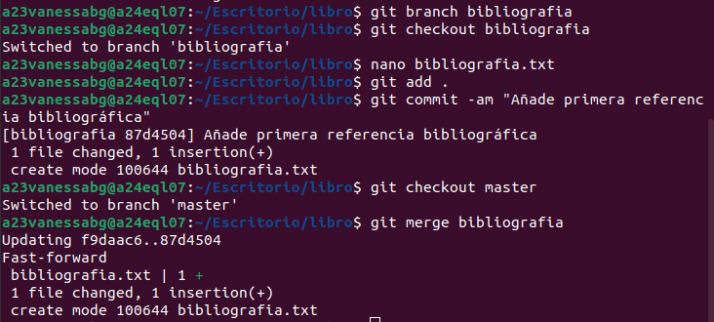
- Fusionar la rama bibliografía con la rama master y eliminar la rama bibliografía.
- Crea la rama harrypotter. En esta rama modifica el fichero bibliografía.txt para que contenga las siguientes referencias:
Harry Potter y la piedra filosofal, J. K. Rowling
Harry Potter y el cáliza de fuego, J. K. Rowling
- Comitea los cambios con el mensaje “Añadida bibliografía de harry potter”.
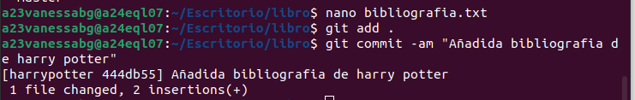
- En la rama master modifica el fichero bibliografía.txt y añadie la siguiente línea:
El Rey León, Rob Minkoff, Roger Allers
Fusiona la rama harrypotter con la rama master. Resuelve el conflicto y comitea los cambios.

